Конкурс «Весёлый алфавит»
Прочтешь ты книги о зверях,
Растеньях и машинах.
Ты побываешь на морях
И на седых вершинах…
Тебе чудесные края
Откроет путь от «А» до «Я».
Особый интерес современных детей к чтению и социальный заказ родителей обусловили изменение содержания по подготовке детей к обучению грамоте в детском саду.
Подготовка детей к освоению грамоте занимает особое место в развитии детской речи.
От того, как ребёнок будет введён в грамоту, во многом зависят его успехи не только в чтении и письме, но и в усвоении русского языка в целом.
Что бы сделать обучение грамоте в школе более успешным, необходимо часть умений формировать в детском саду.
Подготовка детей к обучению грамоте должна начинаться в старшей группе детского сада, так как у пятилетнего ребёнка особое «чутьё» к языку.
Но непоседливые ученики не могут надолго сосредоточить свое внимание, они быстро устают и начинают отвлекаться.
Чтобы ребёнок с интересом познавал неизвестную для него страну грамоты, его нужно завлечь играя.
При обучении грамоте учителя – логопеды используют различные методы:
-моделируем буквы из счётных палочек;
-выкладываем буквы из фасоли, орехов, верёвочек;
-дорисовываем недостающие элементы букв;
-рисуем буквы на крупах;
-узнаём буквы по открытым элементам;
-конструируем буквы из различных материалов и различными способами;

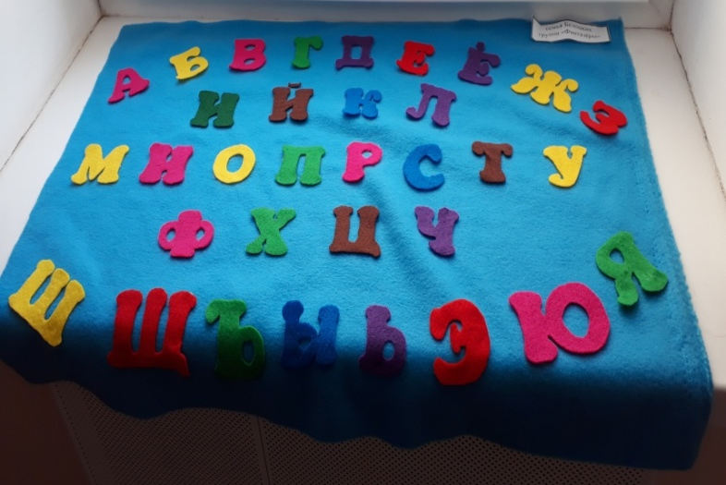
Ведь буквы можно создавать всевозможными способами из самых разнообразных материалов.

Буквы так много значат в нашей жизни, что мы решили посвятить им выставку.
В период с 15 по 26 апреля в нашем детском саду в рамках проекта «Хочу читать» проходил конкурс «Весёлый алфавит». В конкурсе принимали участие ребята и родители логопедических групп «Фантазёры» «Капельки» «Колобок».
Детям и родителям было предложено изготовить букву в любой из техник: объемная буква, сшитая буква.
На выставке много самых разнообразных и забавных букв.
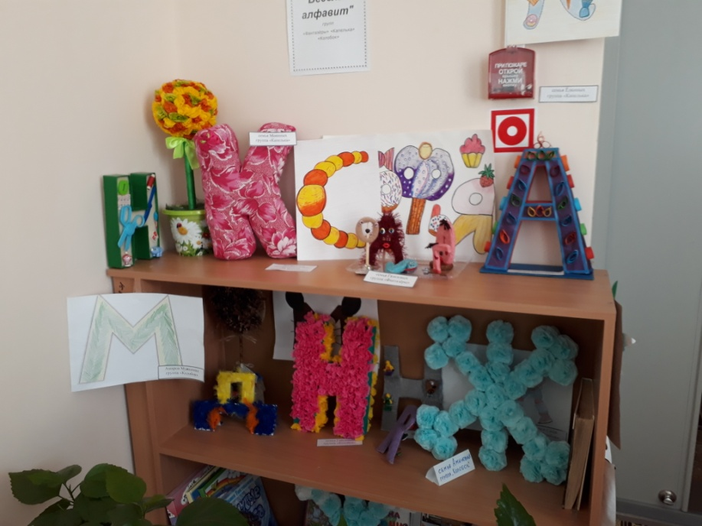

Нашему жюри в составе:
Старшего воспитателя- Дурасовой А.А.
Социального педагога- Григор Л.И.
Учителей-педагогов- Демидовой Г.В. Кожара Ю.С. предстояло выбрать буквы-победительницы в каждой номинации и скажем прямо это было не простой задачей, так много достойных и красивых букв.
Но все-таки выбор состоялся, и места были распределены.
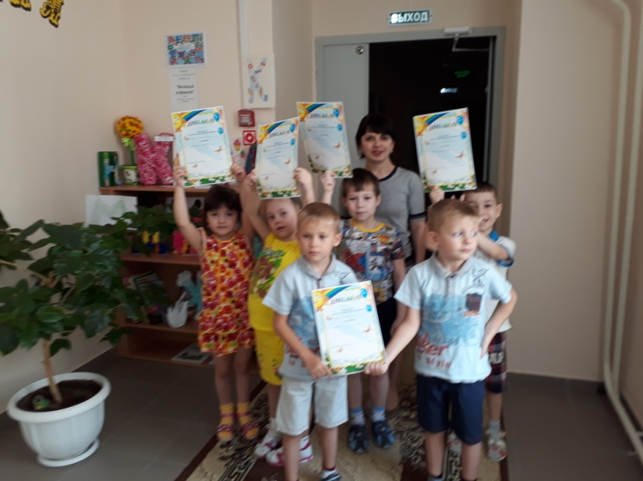

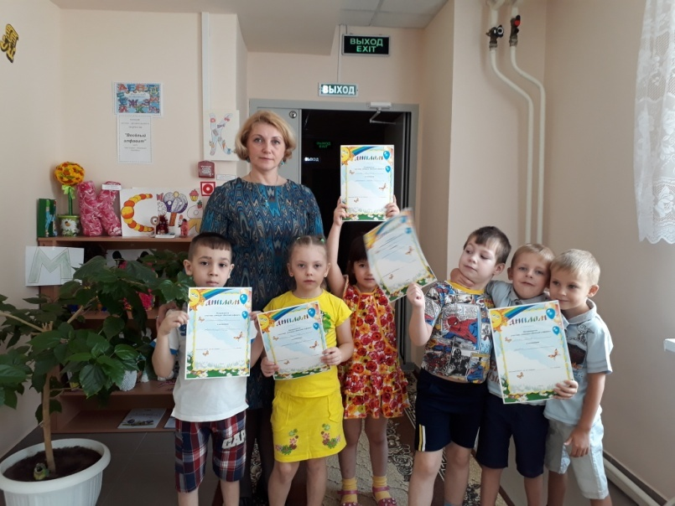

Мы благодарны и ребятам и их родителям за творчество и старание, проявленные при изготовлении букв.

